TAREA
26 DE JUNIO
- ESCRIBÍ LAS VOCALES:
- ESCRIBÍ UNA PALABRA CON:
M | P | S | L
- RODEÁ LA PALABRA CORRECTA:
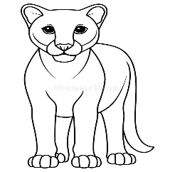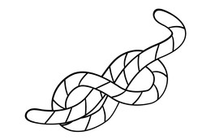
PUMA POMA NADA NUDO
- ESCRIBÍ TU NOMBRE EN CURSIVA:

…………………………………………………………………..
- COMPLETÁ CON LAS SÍLABAS QUE FALTAN:
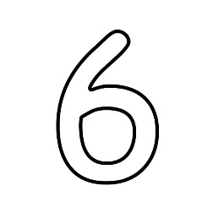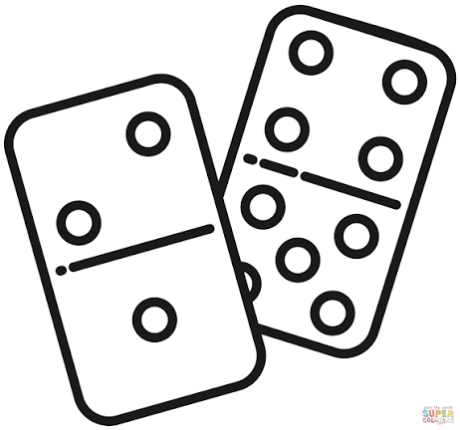
______IS ______MINÓ
- ORDENÁ DE MAYOR A MENOR:
31-20-19-49
……………………………………………..
- ESCRIBI EL ANTERIOR Y POSTERIOR:
………44……… ………31………
………17……… ………28………

- UNI CON FLECHAS EL NÚMERO CON SU ESCRITURA LITERAL
6
1
2
7

SEIS
DOS
SIETE
UNO

- COMPLETÁ CON LOS NÚMEROS QUE FALTAN:
10 |  |  | 13 |  |  |  | 17
20 |  | 22 |  |  | 25
30 |  |  | 33 |  |  |  |  | 38
40 |  | 42 |  |  | 45 |  | 47

- RESOLVÉ:
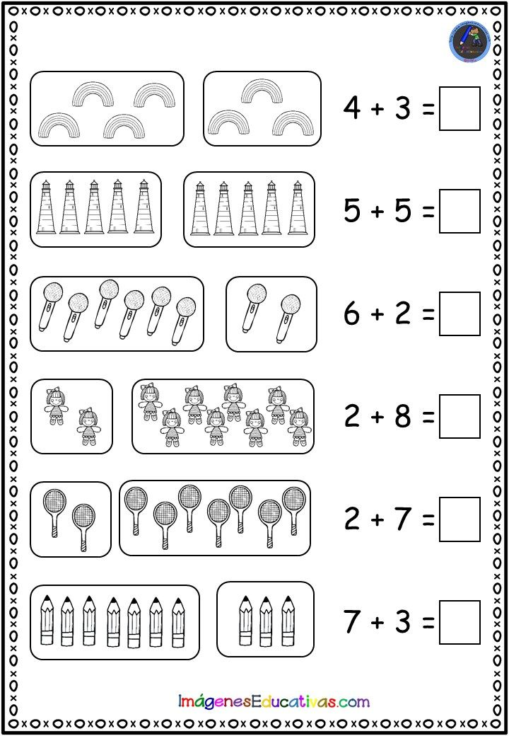

FECHA DE PRESENTACIÓN: 29/06
NOTIF: …………………………………………………………

